**桥梁外观检查及静动载试验报告**

|  |  |  |  |  |
| --- | --- | --- | --- | --- |
| 委托单位 | 名称 | 福州市市政建设开发有限公司 | 合同编号 | HT02CB1600143 |
| 地址 | 福州市群众路190号汇福大厦 | 检验时间 | 2019.2.26～2019.2.28 |
| 工程名称 | | 福州市双湖新城北侧规划路（北园路）道路工程K1+240.5桥 | 工程地点 | 福州市仓山区 |
| 检验内容 | | 桥梁外观检查及静动载试验 | 检验类别 | 委托检验 |
| 主要检测  检验依据 | | 1.《公路桥梁荷载试验规程》（JTG/T J21-01-2015）  2.《混凝土结构现场检测技术标准》（GB/T 50784-2013）  3.《城市桥梁检测与评定技术规范》（CJJ/T 233-2015）  4.《城市桥梁设计规范》（CJJ 11-2011）  5.《城市桥梁养护技术标准》（CJJ 99-2017） | | |
| 检验结果 | | 对福州市双湖新城北侧规划路（北园路）道路工程K1+240.5桥进行桥梁外观检查，选取桥梁右幅进行静动载试验。  **一、外观检查结果**  **1.桥面系检查结果**  伸缩缝：桥面共3处伸缩缝沉积物阻塞，1处接缝处铺装碎边。  栏杆：左幅栏杆自西向东第8节缺失。  桥面系其余部件技术状况良好，未见明显缺损。  **2.上部结构检查结果**  上部结构主梁技术状况良好，未见明显缺损。  **3.下部结构检查结果**  桥台：左幅0#台、右幅0#台台身各存在1处水蚀；左幅1#台、右幅1#台台身各存在1处露筋锈蚀。  支座：全桥支座未见明显异常。  **二、静载试验结果**  **1.静载试验荷载效率**  本次静载试验荷载效率为0.89～0.93，满足《城市桥梁检测与评定技术规范》（CJJ/T 233-2015）中对验收性试验所规定的0.85≤ηs≤1.05的要求。  **2.挠度测试结果**  试验荷载满载时实测控制截面的挠度与相应截面在试验荷载作用下的理论计算值进行比较，其比值即为结构挠度校验系数挠度。  挠度校验系数：  （转下页） | | |

|  |  |  |  |  |  |  |  |
| --- | --- | --- | --- | --- | --- | --- | --- |
| 批准： |  | 审核： | *ÌBG02CBQL1400121nÎ* | 校核： |  | 项目负责： | QR705 |

（续上页）

|  |  |
| --- | --- |
| 检验结果 | 挠度=实测挠度/理论挠度  (1)在工况一荷载作用下，主梁最大实测弹性挠度值为0.80mm，实测控制截面的挠度值均小于理论值，校验系数在0.39～0.46之间；相对残余变形均为0.00%。  (2)在工况二荷载作用下，主梁最大实测弹性挠度值为2.39mm，实测控制截面的挠度值均小于理论值，校验系数在0.53～0.58之间；相对残余变形在0.00%～4.41%之间。  **3.应变测试结果**  试验荷载满载时实测控制截面的应变与相应截面在试验荷载作用下的理论计算值进行比较，其比值即为结构应变校验系数应变。  应变校验系数：  应变=实测应变/理论应变  (1)在工况一荷载作用下，所测主梁最大弹性应变为15με，实测控制截面应变值均小于理论值，校验系数在0.24～0.47之间；相对残余应变均为0.00%。  (2)在工况二荷载作用下，所测主梁最大弹性应变为45με，实测控制截面应变值均小于理论值，校验系数在0.36～0.50之间；相对残余应变在0.00%～3.33%之间。  **4.结构工作状况观测**  试验过程中，桥梁各部件工作状况未见明显异常。  **5.静载试验结果分析**  根据测试结果，在试验荷载作用下，各控制截面变形与应变校验系数均小于1.0，表明结构工作性能较好，具有一定的安全储备；相对残余变形与应变均小于20%，表明结构弹性工作状态较好。  **三、动载试验结果**  **1.自振特性试验结果**  检测结果表明：桥梁的竖向一阶自振频率为11.33Hz，大于有限元分析得到的竖向一阶自振频率(7.30Hz)，表明桥梁实际成桥整体刚度满足设计要求。  **2.动力响应试验结果**  对桥梁进行10km/h跑车、20km/h跑车、30km/h跑车、10km/h刹车、20km/h刹车及30km/h刹车共6个工况动力响应试验，检测结果表明：在各试验工况下，桥梁实测冲击系数μ=0.03～0.09，均小于设计理论冲  （转下页） |

|  |  |  |  |  |  |  |  |
| --- | --- | --- | --- | --- | --- | --- | --- |
| 批准： |  | 审核： |  | 校核： |  | 项目负责： |  |

（续上页）

|  |  |
| --- | --- |
| 检验结果 | 击系数取值0.34。  **四、桥梁试验结果评定**  综合静动载试验结果表明，福州市双湖新城北侧规划路（北园路）道路工程K1+240.5桥上部结构性能满足设计荷载（城-A级，人群荷载：按《城市桥梁设计荷载规范》CJJ 11-2011取值）作用下的安全使用要求。 |
| 建议 | 1.对伸缩缝沉积物进行清理，安装缺失的栏杆。对桥台身露筋锈蚀部位进行处理。  2.建议管养单位应严格按照现行养护规范要求，对桥梁进行日常的维护和检查工作，严禁超载车辆通行，确保桥梁的完好和安全使用。  （本栏以下空白） |
| 备注 | “主要检测检验依据”中编号1、2的标准为我公司CMA计量认证范围标准。 |

|  |  |  |  |  |  |  |  |
| --- | --- | --- | --- | --- | --- | --- | --- |
| 批准： |  | 审核： |  | 校核： |  | 项目负责： |  |

(附 页)

目 录

目 录 4

第1章 检测概况及说明 5

1.1 工程概况 5

1.2 主要检测仪器 6

1.3 检验内容 6

1.4 检验目的 7

1.5 构件编号说明 7

第2章 桥梁外观检查 8

2.1 桥面系检查结果 8

2.2 上部结构检查结果 9

2.3 下部结构检查结果 10

第3章 桥梁静载试验 12

3.1 静载试验概况 12

3.1.1 试验荷载 12

3.1.2 加载工况及荷载效率 12

3.1.3 测点布置 14

3.1.4 加载过程 14

3.2 静载试验结果 14

3.2.1 工况一测试结果 14

3.2.2 工况二测试结果 16

第4章 桥梁动载试验 18

4.1 自振特性试验 18

4.1.1 测点布置 18

4.1.2 试验结果与分析 18

4.2 动力响应试验 19

4.2.1 测点布置 19

4.2.2 跑车试验结果与分析 19

附件 现场检测照片 21

# 检测概况及说明

## 工程概况

福州市双湖新城北侧规划路（北园路）道路工程K1+240.5桥（桩号K1+234～K1+247），位于福州市仓山区北园路K1+240.5处，建成时间为2019年2月。桥跨布置为一跨13m预应力混凝土简支空心板梁桥，桥面宽度为48m=4.5m（人行道）+3.5m（非机动车道）+4.5m（侧分隔带）+7.5m（机动车道）+4.0m（中央分隔带）+4.0m（中央分隔带）+7.5m（机动车道）+4.5m（侧分隔带）+3.5m（非机动车道）+4.5m（人行道）。

桥梁上部结构主梁采用C50混凝土，预制梁高70cm，梁宽124cm，桥面铺装为10cm C40防水砼+防水层+9cm沥青砼，左右两幅之间设沉降缝。

桥梁下部结构桥台采用钢筋混凝土实体桥台，混凝土强度等级为C30，采用钻孔灌注桩基础，材料为C30水下混凝土。桥梁线形呈东西走向。

设计荷载：城-A级；人群荷载：按《城市桥梁设计荷载规范》CJJ11-2011取值。

桥梁结构布置图及现场桥面照、立面照详见图 1-1～图 1-4。

为了解桥梁外观现状及结构性能是否满足设计要求，我公司受福州市市政建设开发有限公司委托，对该桥进行外观检查及静动载试验。本次检测选择该桥右幅进行静动载试验。

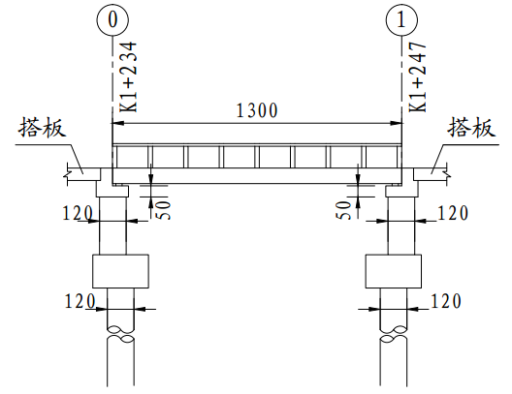

图 1-1 桥梁结构立面布置示意图（单位：cm）

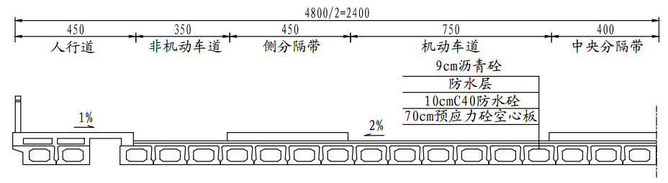

图 1-2 桥梁横断面布置示意图（单位：cm）

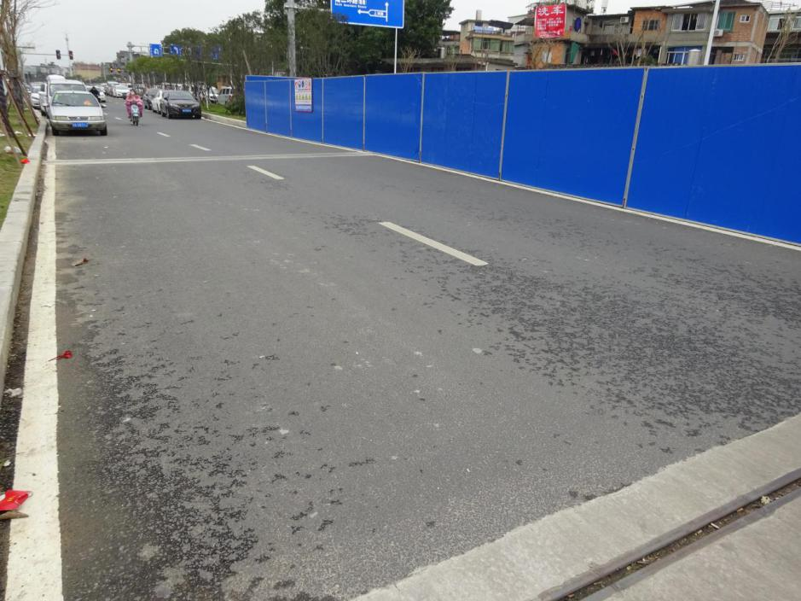

图 1-3 现场桥面照

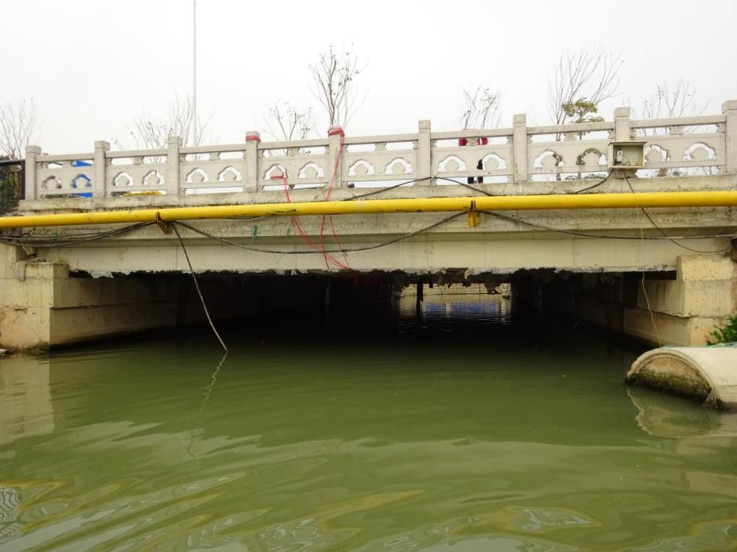

图 1-4 现场立面照

## 主要检测仪器

现场主要检测仪器详见表 1-1。

表 1-1 现场主要检测仪器一览表

|  |  |  |
| --- | --- | --- |
| **仪器名称** | **型号规格** | **管理编号** |
| 钢卷尺 | (0～5)m | (B)02-057 |
| 钢卷尺 | (0～30)m | (B)02-053 |
| 振弦式读数仪 | BGK-408 | (B)05-180 |
| 水准仪 | DiNi03 | 02FB050218035 |
| 无线遥测动态应变测试分析系统 | TST5925EV | 02FB050516034 |
| 桥梁实验模态无线测试分析系统 | TST5926E | 02FB050516016 |

## 检验内容

（1）桥梁外观检查

（2）桥梁静载试验

（3）桥梁动载试验

## 检验目的

（1）通过桥梁外观检查，查明缺损的部位、类型、性质、范围、数量和程度，为桥梁成桥竣工验收及后期养护提供基本数据。

（2）通过测定桥梁结构在荷载作用下的控制断面内力（应力）和挠度，并与理论计算值比较，检验结构静力性能是否满足设计与规范要求。

（3）通过测定桥跨结构的自振特性和正常行车、刹车工况下的动力响应，以评定结构的实际动力性能。

（4）通过对试验观测数据和试验现象的综合分析，对实际结构工作性能做出总体评价，为成桥交工验收提供技术依据。

## 构件编号说明

本次检测以自西向东为前进方向，前进方向以左一幅桥梁为左幅，前进方向以右一幅桥梁为右幅，依次将桥台编号为0#台、1#台，伸缩缝编号为0#伸缩缝、1#伸缩缝。

（本页以下空白）

# 桥梁外观检查

## 2.1 桥面系检查结果

桥面系检查结果详见。

表 2-1 桥面系检查结果汇总表

|  |  |  |  |  |  |
| --- | --- | --- | --- | --- | --- |
| **序号** | **位置** | **要素** | **缺损类型** | **缺损描述** | **图示编号** |
| 1 | 第1跨 | 伸缩缝 | 缝内沉积物阻塞 | 左幅0#伸缩缝沉积物阻塞 | 图 2-1  图 2-2 |
| 2 | 接缝处铺装碎边 | 左幅0#伸缩缝接缝处铺装碎边 | 图 2-3 |
| 3 | 缝内沉积物阻塞 | 右幅0#伸缩缝沉积物阻塞 | / |
| 4 | 右幅1#伸缩缝沉积物阻塞 | 图 2-4  ～  图 2-6 |
| 5 | 栏杆 | 丢失残缺 | 从0#台起第8节栏杆缺失 | 图 2-7  图 2-8 |

|  |  |
| --- | --- |
|  |  |
| 图 2-1 左幅0#伸缩缝沉积物阻塞-1 | 图 2-2 左幅0#伸缩缝沉积物阻塞-2 |
|  |  |
| 图 2-3 左幅0#伸缩缝接缝处铺装碎边 | 图 2-4 右幅1#伸缩缝沉积物阻塞-1 |
|  |  |
| 图 2-5 右幅1#伸缩缝沉积物阻塞-2 | 图 2-6 右幅1#伸缩缝沉积物阻塞-3 |
|  |  |
| 图 2-7 从0#台起第8节栏杆缺失-1 | 图 2-8 从0#台起第8节栏杆缺失-2 |

## 2.2 上部结构检查结果

表 2-2 上部结构检查结果汇总表

|  |  |  |  |  |  |
| --- | --- | --- | --- | --- | --- |
| **序号** | **位置** | **构件类型** | **缺损类型** | **缺损描述** | **图示编号** |
| 1 | 第1跨 | 主梁 | 无 | 无 | 图 2-9 |
| 2 | 无 | 图 2-10 |

|  |  |
| --- | --- |
|  |  |
| 图 2-9 左幅主梁 | 图 2-10 右幅主梁 |

## 2.3 下部结构检查结果

表 2-3 下部结构检查结果汇总表

|  |  |  |  |  |  |
| --- | --- | --- | --- | --- | --- |
| **序号** | **位置** | **构件类型** | **缺损类型** | **缺损描述** | **图示编号** |
| 1 | 0#台 | 台身 | 水蚀 | 右幅0#台台身水蚀 | 图 2-11 |
| 2 | 1#台 | 台身 | 水蚀 | 右幅1#台台身水蚀 | 图 2-12 |
| 3 | 露筋锈蚀 | 左幅1#台台身露筋锈蚀 | 图 2-13 |
| 4 | 右幅1#台台身露筋锈蚀 | 图 2-14 |
| 5 | 0#台 | 支座 | 无 | 无 | 图 2-15 |
| 6 | 1#台 | 支座 | 无 | 无 | 图 2-16 |

|  |  |
| --- | --- |
|  |  |
| 图 2-11 右幅0#台台身水蚀 | 图 2-12 右幅1#台台身水蚀 |
|  |  |
| 图 2-13 左幅1#台台身露筋锈蚀 | 图 2-14 右幅1#台台身露筋锈蚀 |
|  |  |
| 图 2-15 左幅支座完好 | 图 2-16 右幅支座完好 |

下部结构检查结果详见。

# 桥梁静载试验

## 静载试验概况

桥梁静力荷载试验，主要是通过测试桥梁结构在静力试验荷载作用下的变形和应力（应变），用以确定桥梁结构的实际工作状态与设计期望值是否相符。它是检验桥梁结构受力特征的最直接和最有效的手段和方法。

**3.1.1 试验荷载**

根据桥梁结构现状，本次静载试验采用汽车加载方式，在荷载效率ηs范围内对桥梁加载吨位进行计算，最后确定采用4部重车进行静载试验，现场实际所用加载车辆技术指标及轴重详见图 3-1、表 3-1。

 

图 3-1 加载汽车平面示意图

表 3-1 加载车辆参数表

|  |  |  |  |  |  |  |  |  |
| --- | --- | --- | --- | --- | --- | --- | --- | --- |
| **编号** | **车牌号** | **轴距(m)** | | **轮距(m)** | | **轴重(kN)** | | **总重(kN)** |
| **X1** | **X2** | **Y1** | **Y2** | **1轴** | **2、3轴** |
| 1# | 闽A M8526 | 3.65 | 1.40 | 2.10 | 1.90 | 85.4 | 350.6 | 436.0 |
| 2# | 闽A M8588 | 3.65 | 1.40 | 2.10 | 1.90 | 71.3 | 369.5 | 440.8 |
| 3# | 闽A M8790 | 3.65 | 1.40 | 2.10 | 1.90 | 81.1 | 370.2 | 451.3 |
| 4# | 闽A M8315 | 3.65 | 1.40 | 2.10 | 1.90 | 79.2 | 359.9 | 439.1 |

**3.1.2 加载工况及荷载效率**

试验中各工况下所需加载车辆布置根据控制截面在设计标准活载（城-A级，人群荷载：按《城市桥梁设计荷载规范》CJJ11-2011取值）作用下的最不利效应值按等效原则换算而得。

本次试验为验收性荷载试验，根据《城市桥梁检测与评定技术规范》（CJJ/T 233-2015），荷载试验效率要求如下：



式中：ηs——静力荷载试验效率；

Sstat——在静力试验的实际工况荷载作用下，控制截面的最大内力或变形计算值；

Sk——控制荷载作用下，控制截面的最不利内力或变形计算值（不计冲击系数）；

μ——设计冲击系数。

本次荷载试验分2个工况进行，荷载效率为0.89～0.93，静载试验荷载效率满足规范要求，各工况加载内容及试验荷载效率具体情况详见表 3-2，具体加载工况及车辆布置详见图 3-2。

表 3-2 各工况加载内容及试验荷载效率一览表

|  |  |  |  |  |  |
| --- | --- | --- | --- | --- | --- |
| **工况**  **编号** | **试验工况内容** | **量测内容** | **设计理论值（kN·m）** | **试验理论值（kN·m）** | **荷载效率** |
|
| 工况一 | 跨中人行道一侧偏载  最大正弯矩 | 挠度、应变 | 95.1 | 88.2 | 0.93 |
|
| 工况二 | 跨中中央分隔带一侧偏载  最大正弯矩 | 挠度、应变 | 224.1 | 198.7 | 0.89 |

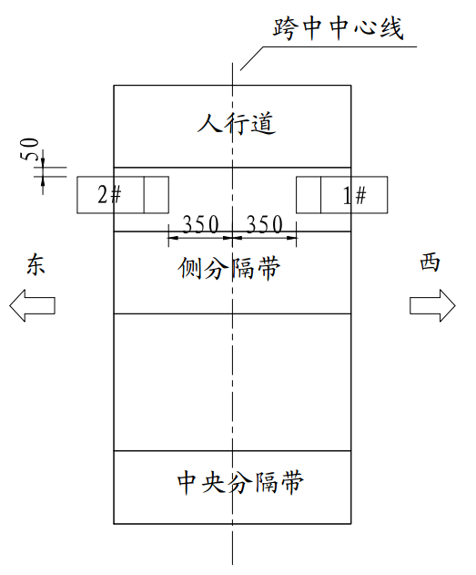

（a）工况一车辆布置图（单位：cm）

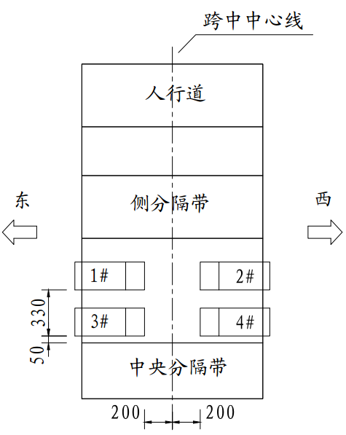

图 3-2 （b）工况二车辆布置图（单位：cm）

**3.1.3 测点布置**

(1)挠度测点布置

主梁挠度测试采用水准仪观测。挠度测试截面位于试验跨跨中截面。截面测点布置及编号如图 3-3所示。

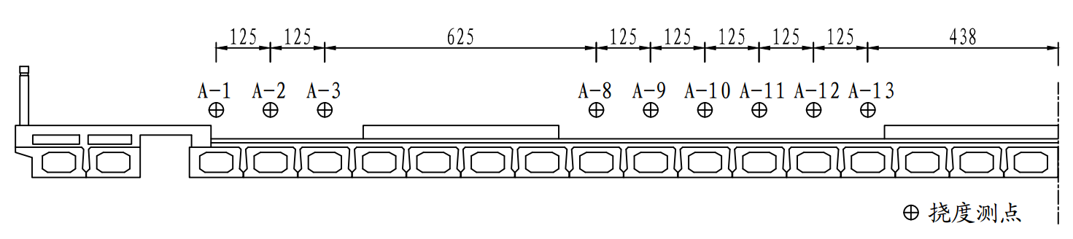

图 3-3 测试截面挠度测点布置图（单位：cm）

(2)应变测点布置

应变测试采用振弦式应变计以及振弦读数仪，应变测试截面位于试验跨跨中截面，截面测点布置及编号如图 3-4所示。

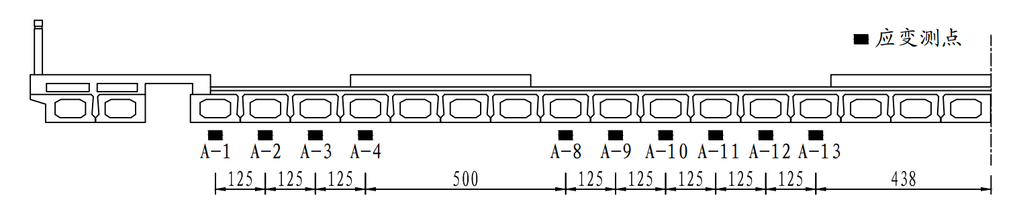

图 3-4 测试截面应变测点布置图（单位：cm）

**3.1.4 加载过程**

按工况分级加载原则，加载时先进行工况一一级加载，待加载稳定后，测读控制截面主要测点应变和挠度，并观察重点部位工作现状；满足试验控制标准后，继续下级加载，直至满载，稳定后检测应变及挠度的发展情况，读数完毕后，加载车退出桥跨，待桥梁恢复变形稳定后，进行读数，检测应变及挠度的恢复情况。按照同前所述步骤进行其余工况加载，并量测各测试项目。现场试验实况详见附件所示。

## 静载试验结果

**3.2.1 工况一测试结果**

(1)挠度测试结果

工况一主梁挠度检测结果详见表 3-3，挠度实测值与理论计算值的关系曲线详见图 3-5。检测结果表明，所测主梁的挠度校验系数在0.39～0.46之间，相对残余变形均为0.00%。

表 3-3 工况一挠度检测结果汇总表

|  |  |  |  |  |  |  |
| --- | --- | --- | --- | --- | --- | --- |
| **测点号** | **实测值(mm)** | | | **满载理论值(mm)** | **校验系数** | **相对残余变形** |
| **总变形** | **弹性变形** | **残余变形** |
| A-1 | 0.80 | 0.80 | 0.00 | 2.07 | 0.39 | 0.00% |
| A-2 | 0.78 | 0.78 | 0.00 | 1.91 | 0.41 | 0.00% |
| A-3 | 0.78 | 0.78 | 0.00 | 1.70 | 0.46 | 0.00% |
| 备注 | 表中挠度向下为正 | | | | | |

图 3-5 工况一挠度实测值与理论计算值的关系曲线

(2)应变测试结果

工况一测试截面测点应变检测结果详见表 3-4，应变实测值与理论计算值的关系曲线详见图 3-6。检测结果表明，所测主梁的应变校验系数在0.24～0.47之间，相对残余应均为0.00%。

表 3-4 工况一应变检测结果汇总表

|  |  |  |  |  |  |  |
| --- | --- | --- | --- | --- | --- | --- |
| **测点号** | **实测值(με)** | | | **满载理论值(με)** | **校验系数** | **相对残余应变** |
| **总应变** | **弹性应变** | **残余应变** |
| A-1 | 15 | 15 | 0 | 43 | 0.35 | 0.00% |
| A-2 | 15 | 15 | 0 | 41 | 0.37 | 0.00% |
| A-3 | 15 | 15 | 0 | 32 | 0.47 | 0.00% |
| A-4 | 7 | 7 | 0 | 29 | 0.24 | 0.00% |
| 备注 | 表中应变受拉为正 | | | | | |

图 3-6 工况一应变实测值与理论计算值的关系曲线

(3)结构工作状况观测

试验过程中，桥梁各部件工作状况未见明显异常。

**3.2.2 工况二测试结果**

(1)挠度测试结果

工况二主梁挠度检测结果详见表 3-5，挠度实测值与理论计算值的关系曲线详见图 3-7。检测结果表明，所测主梁的挠度校验系数在0.53～0.58之间，相对残余变形在0.00%～4.41%之间。

表 3-5 工况二挠度检测结果汇总表

|  |  |  |  |  |  |  |
| --- | --- | --- | --- | --- | --- | --- |
| **测点号** | **实测值(mm)** | | | **满载理论值(mm)** | **校验系数** | **相对残余变形** |
| **总变形** | **弹性变形** | **残余变形** |
| A-8 | 1.60 | 1.54 | 0.06 | 2.88 | 0.53 | 3.75% |
| A-9 | 2.04 | 1.95 | 0.09 | 3.51 | 0.56 | 4.41% |
| A-10 | 2.29 | 2.25 | 0.04 | 3.95 | 0.57 | 1.75% |
| A-11 | 2.43 | 2.39 | 0.04 | 4.10 | 0.58 | 1.65% |
| A-12 | 2.27 | 2.24 | 0.03 | 3.84 | 0.58 | 1.32% |
| A-13 | 1.91 | 1.91 | 0.00 | 3.58 | 0.53 | 0.00% |
| 备注 | 表中挠度向下为正 | | | | | |

图 3-7 工况二挠度实测值与理论计算值的关系曲线

(2)应变测试结果

工况二测试截面测点应变检测结果详见表 3-6，应变实测值与理论计算值的关系曲线详见图 3-8。检测结果表明，所测主梁的应变校验系数在0.36～0.50之间，相对残余应变在0.00%～3.33%之间。

表 3-6 工况二应变检测结果汇总表

|  |  |  |  |  |  |  |
| --- | --- | --- | --- | --- | --- | --- |
| **测点号** | **实测值(με)** | | | **满载理论值(με)** | **校验系数** | **相对残余应变** |
| **总应变** | **弹性应变** | **残余应变** |
| A-8 | 33 | 32 | 1 | 67 | 0.48 | 3.03% |
| A-9 | 30 | 29 | 1 | 81 | 0.36 | 3.33% |
| A-10 | 35 | 35 | 0 | 87 | 0.40 | 0.00% |
| A-11 | 45 | 45 | 0 | 90 | 0.50 | 0.00% |
| A-12 | 41 | 41 | 0 | 87 | 0.47 | 0.00% |
| A-13 | 35 | 35 | 0 | 75 | 0.47 | 0.00% |
| 备注 | 表中应变受拉为正 | | | | | |

图 3-8 工况二应变实测值与理论计算值的关系曲线

(3)结构工作状况观测

试验过程中，桥梁各部件工作状况未见明显异常。

（本页以下空白）

# 桥梁动载试验

采用环境随机振动法测定桥跨结构由于桥址处风荷载、地脉动等随机荷载激振而引起的桥梁结构微幅振动响应，以分析桥跨结构的自振特性。

## 自振特性试验

**4.1.1 测点布置**

根据现场实际情况，在桥梁右幅4等分点位置各放置1个传感器，采集桥梁结构在各种随机环境激励（包括日常随机车辆、行人、天然风、水流、地脉动等组合）下引起的振动响应信号。本次试验采样频率为100Hz，采样时间为10分钟，测点布置详见图 4-1。

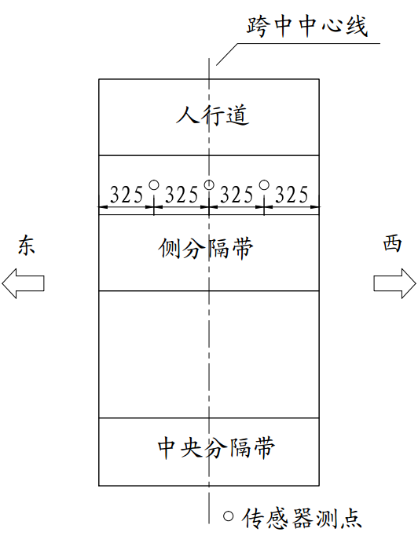

图 4-1 传感器测点平面布置图（单位：cm）

**4.1.2 试验结果与分析**

实测竖向第一阶振型图详见图 4-2，理论竖向第一阶振型图详见图 4-3。经试验模态分析，桥梁实测竖向一阶自振频率为11.33Hz。根据委托方提供的施工图纸进行建模计算得到竖向一阶自振频率理论值为7.30Hz。桥梁的实测竖向一阶自振频率大于理论频率，表明所检桥梁成桥整体刚度满足设计要求。

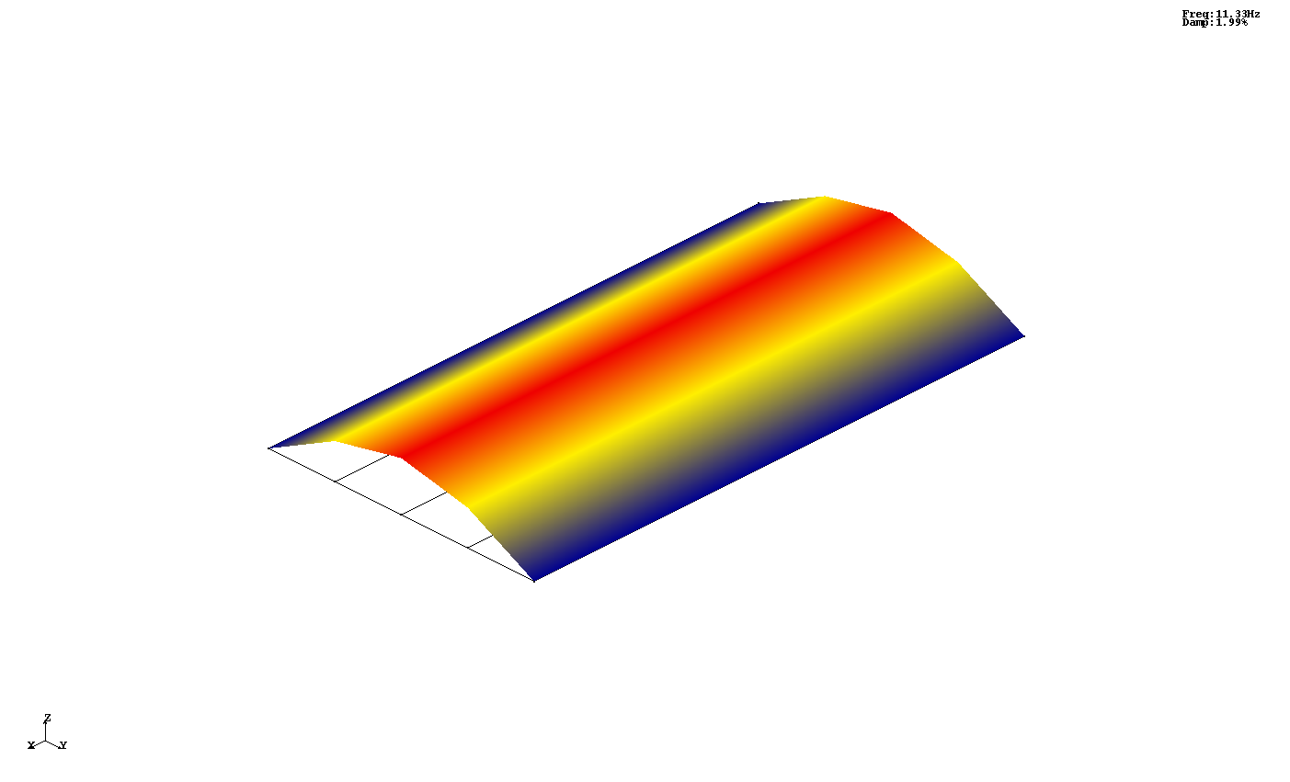

图 4-2 实测竖向第一阶振型

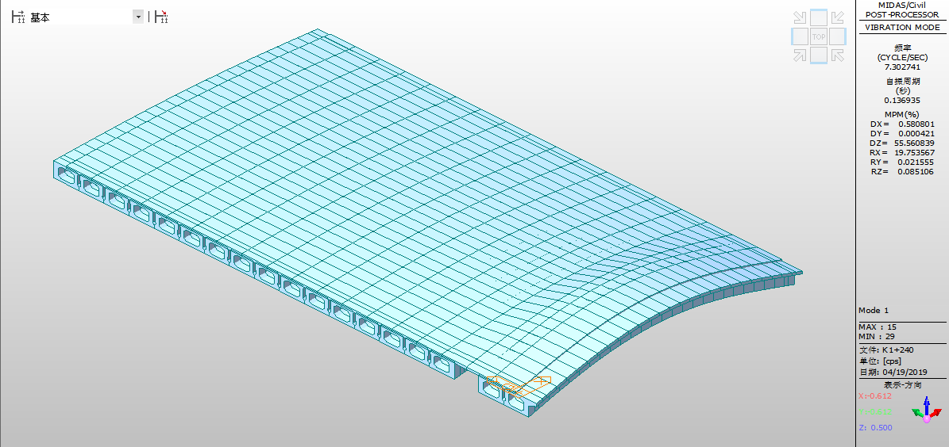

图 4-3 理论竖向第一阶振型

## 动力响应试验

**4.2.1 测点布置**

采用动态应变计进行桥梁结构动力响应测试，在试验幅跨中截面1#测点布置1个动应变计，测点布置详见图 4-4。

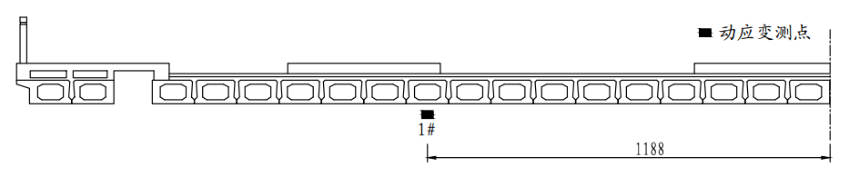

图 4-4 梁底动应变计布置图（单位：cm）

**4.2.2 跑车试验结果与分析**

采用静载试验中1#载重汽车进行桥梁动力响应试验加载，试验过程中载重汽车按指定路线进行加载。

动力响应试验共分10km/h跑车、20km/h跑车、30km/h跑车、10km/h刹车、20km/h刹车及30km/h刹车6个工况。

桥梁动力响应冲击系数实测值与理论值详见表 4-1，实测动力响应应变图详见图 4-5。检测结果表明：在各试验工况下，桥梁实测冲击系数μ=0.03～0.09，均小于设计理论冲击系数0.34。

表 4-1 桥梁冲击系数实测值与理论值比较汇总表

|  |  |  |
| --- | --- | --- |
| **试验工况** | **实测冲击系数**μ | **设计理论冲击系数**μ´ |
| 10km/h跑车 | 0.05 | 0.34 |
| 20km/h跑车 | 0.09 |
| 30km/h跑车 | 0.03 |
| 10km/h刹车 | 0.05 |
| 20km/h刹车 | 0.08 |
| 30km/h刹车 | 0.05 |
| 备注 | 1、实测冲击系数已考虑动载试验荷载效率修正。  2、理论值是按理论计算模型和规范要求计算取值。 | |

|  |  |
| --- | --- |
| 10跑车 | 20跑车 |
| a. 10km/h跑车测点动应变 | b. 20km/h跑车测点动应变 |
| 30跑车 | 10刹车 |
| c. 30km/h跑车测点动应变 | d. 10km/h刹车测点动应变 |
| 20刹车 | 30刹车 |
| e. 20km/h刹车测点动应变 | f. 30km/h刹车测点动应变 |

图 4-5 各工况实测动力响应应变图

（本页以下空白）

附件 现场检测照片

|  |  |
| --- | --- |
| DSC00179 | DSC00242 |
| 测点布置 | 应变数据采集 |
| DSC00241 | DSC00217 |
| 主梁挠度变形观测 | 动应变数据采集 |
| DSC00247 | DSC00244 |
| 跑车试验 | 静力荷载试验 |